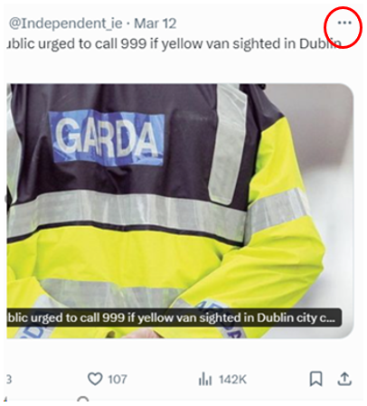
Ábhar Mídhleathach a Thuairisciú ar X
Abhar Díobhálach a Thuairisciú ar X
Céim 1: Cliceáil ar an gcomhartha focalbhá atá ag barr an chúinne ar dheis den phostáil/den fhógra.
Céim 1: Cliceáil ar an gcomhartha focalbhá atá ag barr an chúinne ar dheis den phostáil/den fhógra.

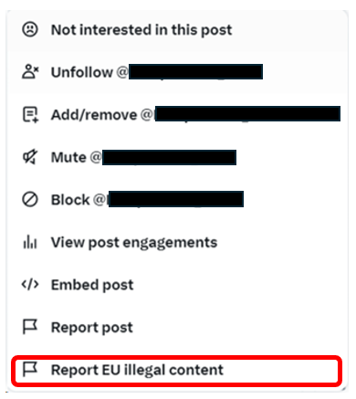
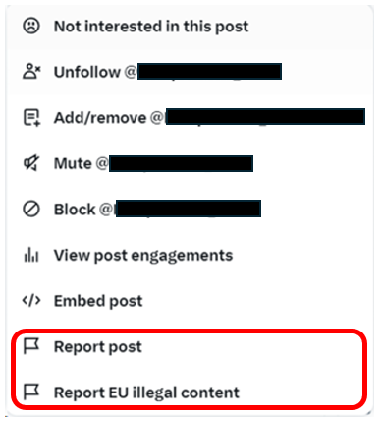
Céim 2: Ón liosta a thagann aníos, ba cheart ábhar díobhálach a thuairisciú nó mura bhfuil sin ar fáil, ‘Tuairiscigh ábhar mídhleathach AE’. Mura bhfuil cuntas agat agus/nó mura bhfuil tú logáilte isteach, ní bheidh ach ‘Tuairiscigh ábhar mídhleathach AE’ ar fáil.
Céim 2: Ón liosta a thagann aníos, ba cheart ábhar mídhleathach a thuairisciú.

Cuid 3: Comhlánaigh an fhoirm maidir le hábhar mídhleathach AE a thuairisciú agus cliceáil ar ‘Cuir isteach’.

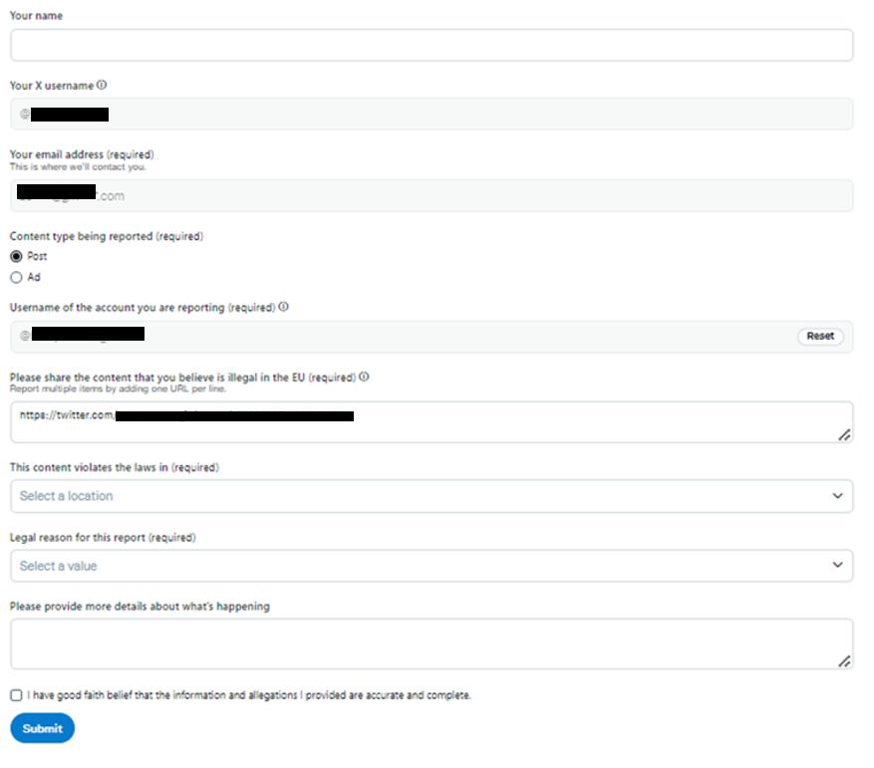

Céim 3 (ar lean): Cuir san áireamh an ‘fáth dlíthiúil leis an tuairisc seo’ ón roghchlár anuas.

Ábhar Mídhleathach a Thuairisciú ar X
Ábhar Díobhálach a Thuairisciú ar X
Cuid 3: Tar éis ‘Tuairiscigh postáil’ a thapáil/a chliceáil, roghnaigh an cur síos is iomchuí ar an ábhar ón roghchlár a chuirtear i láthair (féach thíos). Tar éis cliceáil ‘Ar Aghaidh’, cuirfear an dara miondealú níos mionsonraithe i láthair duit laistigh den chatagóir sin. Nuair atá an cur síos is iomchuí roghnaithe, tapáil/cliceáil ‘Cuir isteach’.

